– На прививку! Первый класс!– Вы слыхали? Это нас!..Я прививки не боюсь:Если надо – уколюсь!Ну, подумаешь, укол!Укололи и – пошёл…
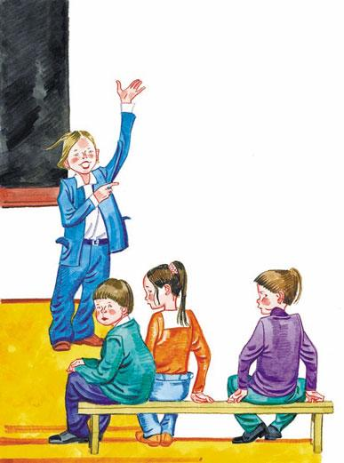
Это только трус боитсяНа укол идти к врачу.Лично я при виде шприцаУлыбаюсь и шучу.Я вхожу одним из первыхВ медицинский кабинет.У меня стальные нервыИли вовсе нервов нет!Если только кто бы знал бы,Что билеты на футболЯ охотно променял быНа добавочный укол!..
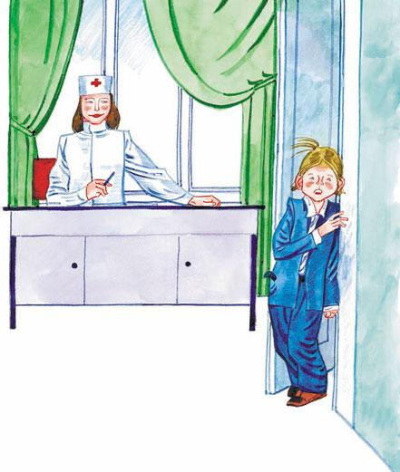
– На прививку! Первый класс!– Вы слыхали? Это нас!..Почему я встал у стенки?У меня… дрожат коленки…

